В НОГУ СО ВРЕМЕНЕМ
школьная информационно-развлекательная газета на базе ДОД «Дом детского творчества»
ТРАДИЦИОННО СУЩЁВСКАЯ ШКОЛА ПРИНЯЛА УЧАСТИЕ В КОНКУРСЕ ВИФЛЕЕМСКАЯ ЗВЕЗДА
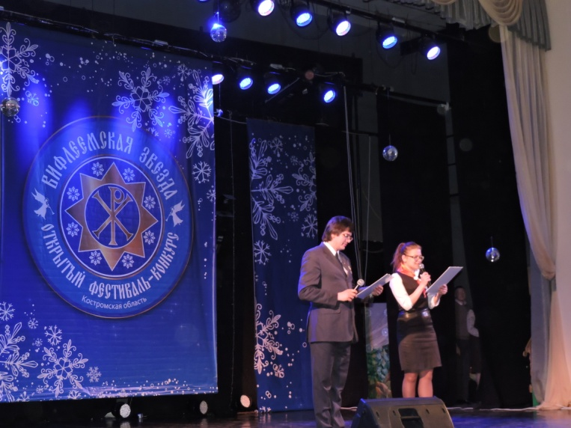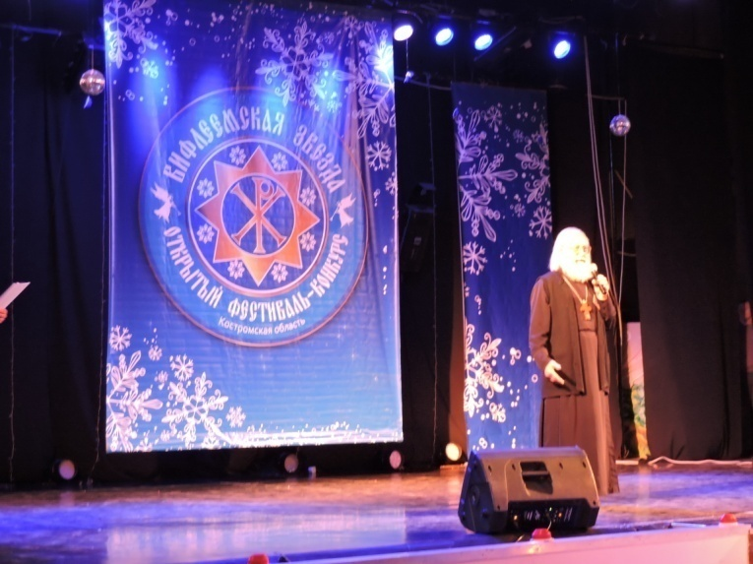
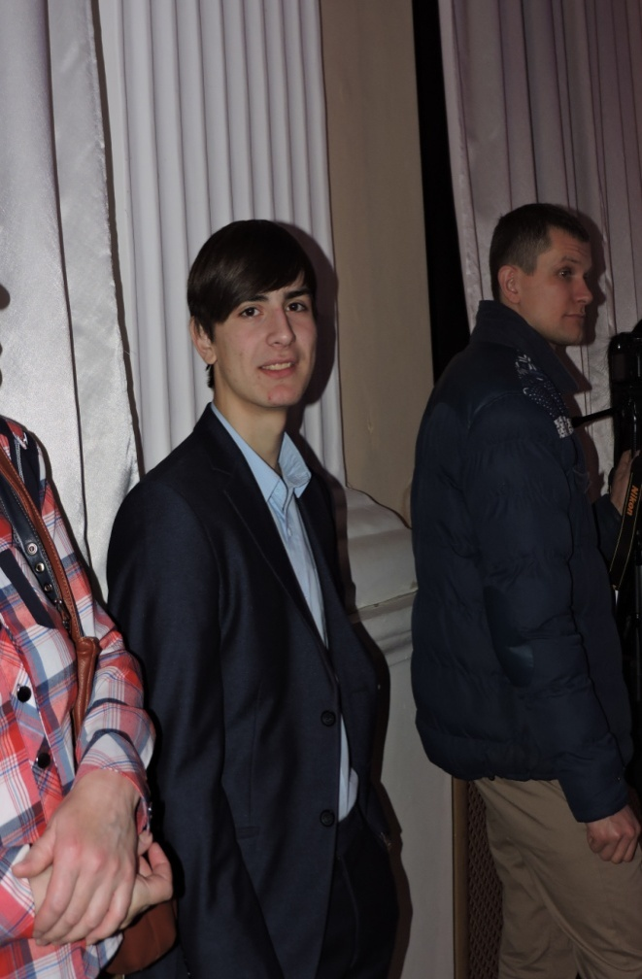
В этом году в конкурсе Вифлеемская звезда нашу школу представляли Сафонов Александр, ученик 11 класса и Баукин Дмитрий, ученик 8 класса. Саша уже на протяжении нескольких лет является участником этого конкурса. Для Баукина Дмитрия состоялся дебют. Дима достойно выступил на конкурсе, прочитав стихотворение собственного сочинения. Старт дан, мы надеемся, что в следующем году Дмитрий снова примет участие в конкурсе Вифлеемская звезда, вместе с наставником Татьяной Михайловной Кирилловой.
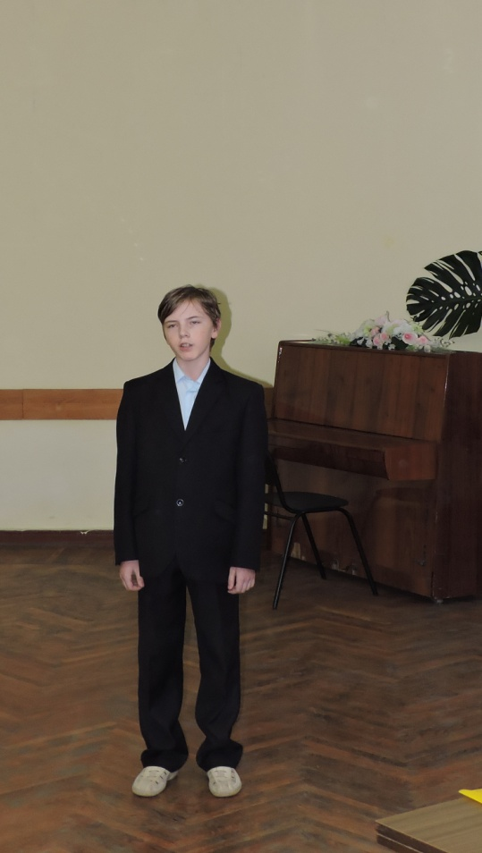
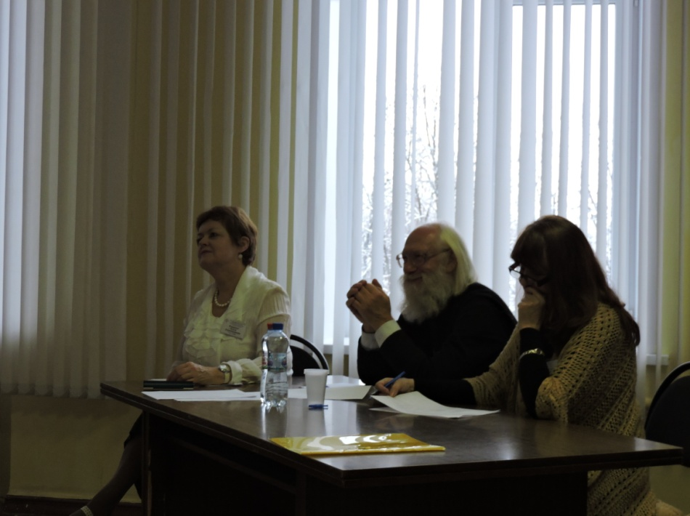

ПОКОЛЕНЦЫ! НАСТОЯЩИЕ БУДУЩИМ!
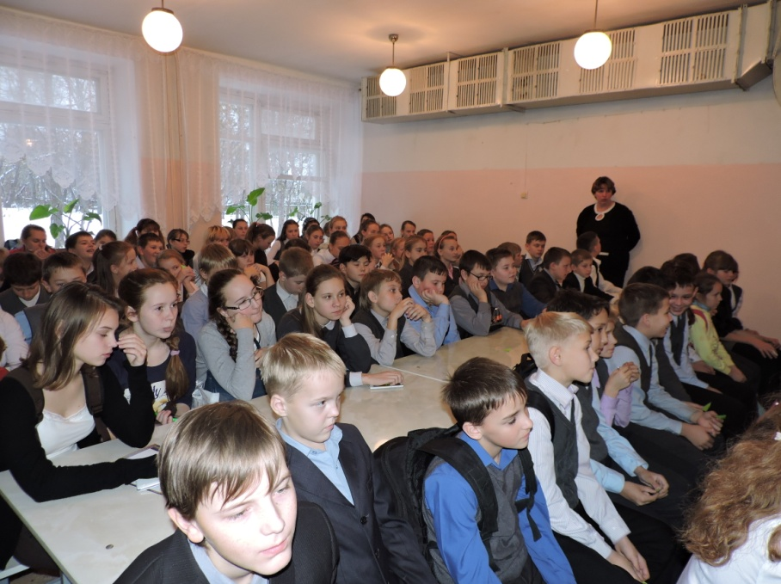
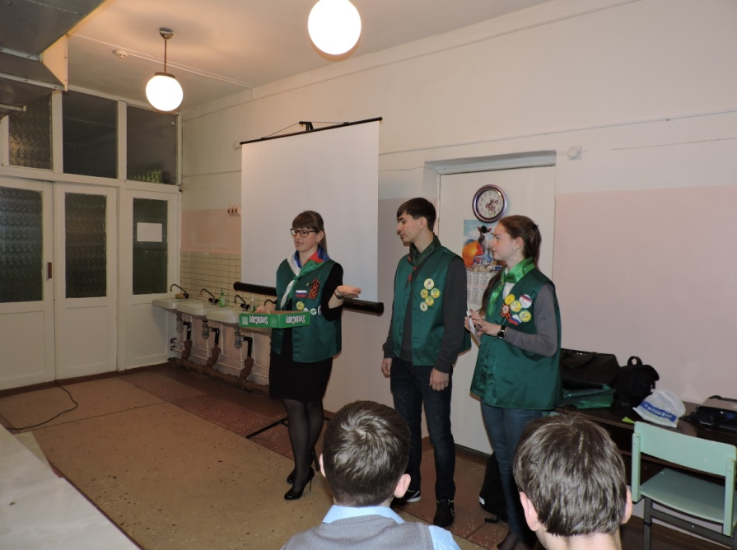
Состоялось долгожданное знакомство подрастающего поколения с традициями, правилами, историей ДОО «ПОКОЛЕНИЕ». Встреча оказалась очень интересной. Ждём посвящения!

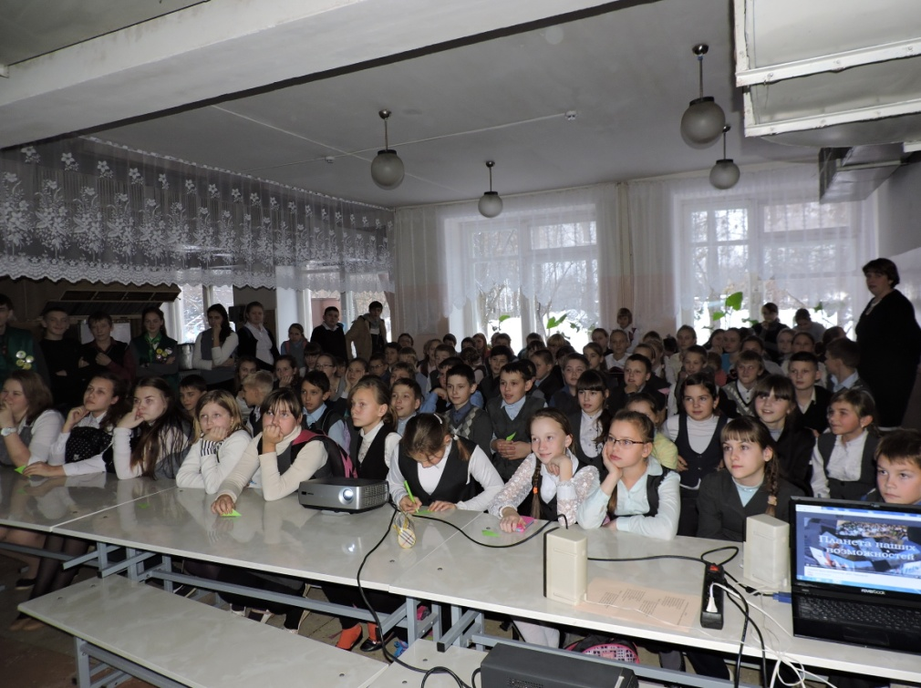

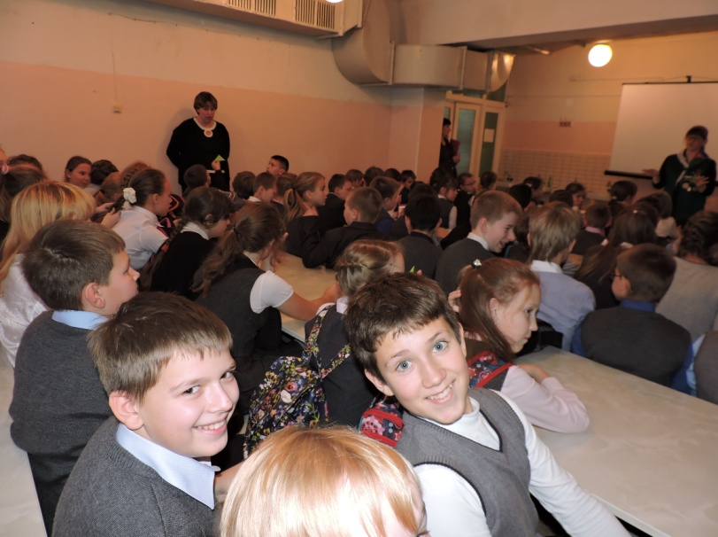
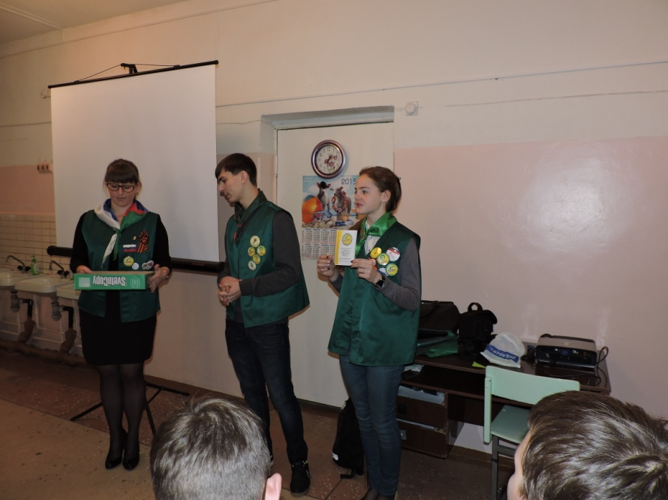
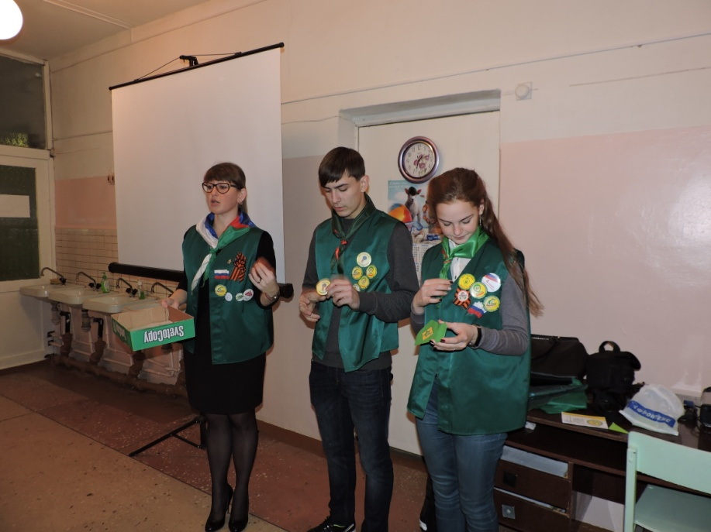
МАМА - ГЛАВНОЕ СЛОВО В КАЖДОЙ СУДЬБЕ…
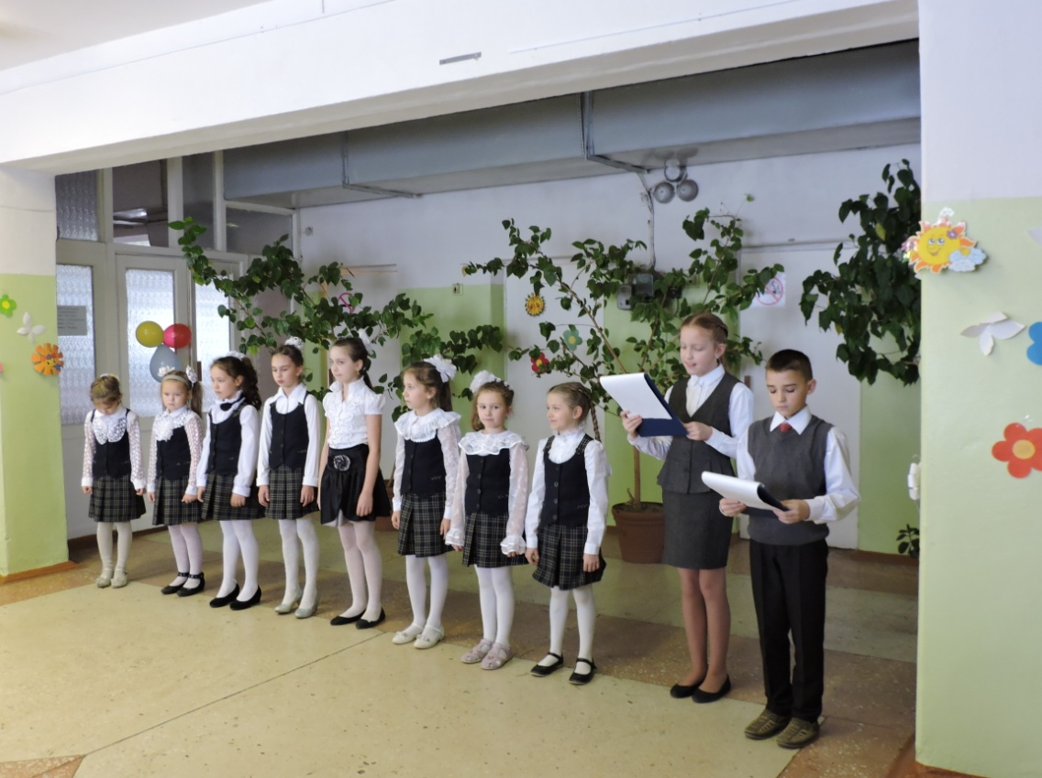
В преддверии Дня матери учащиеся Сущёвской школы организовали концерт для женщин, проживающих в СРЦ, устроили большой праздник для мам, бабушек и учителей, а также провели акцию «НЕ ЗАБУДЬ ПОЗДРАВИТЬ МАМУ!»

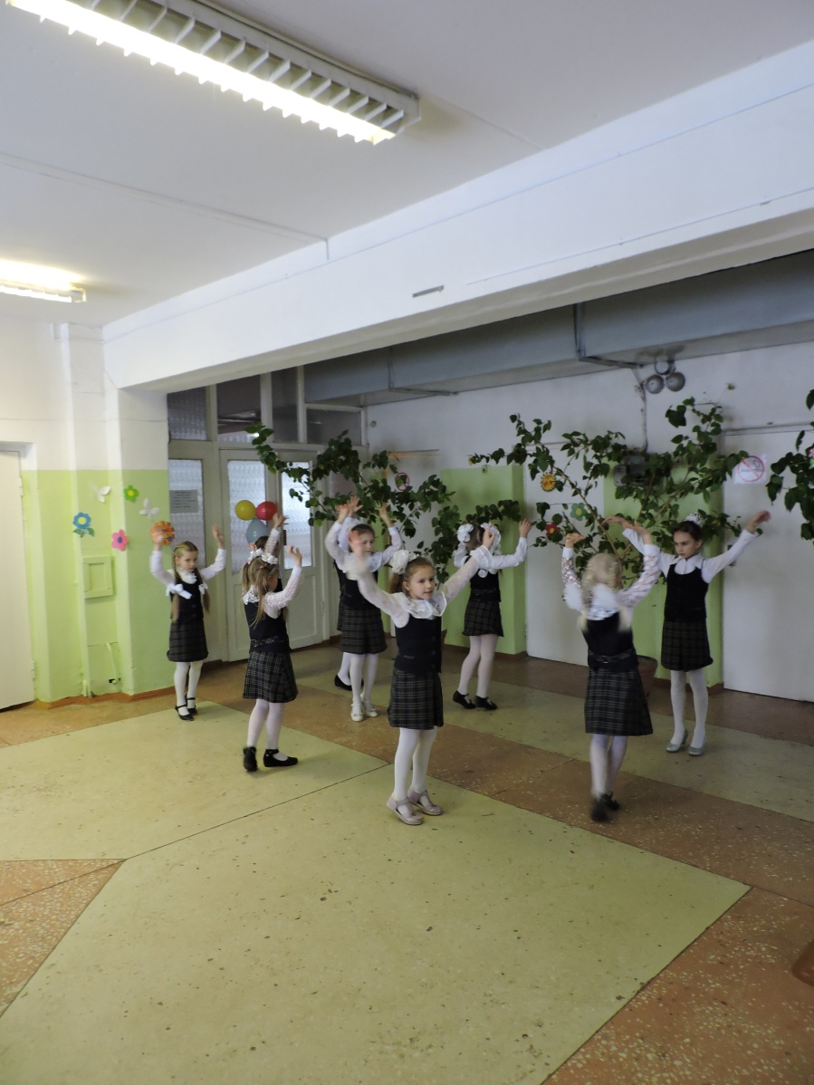
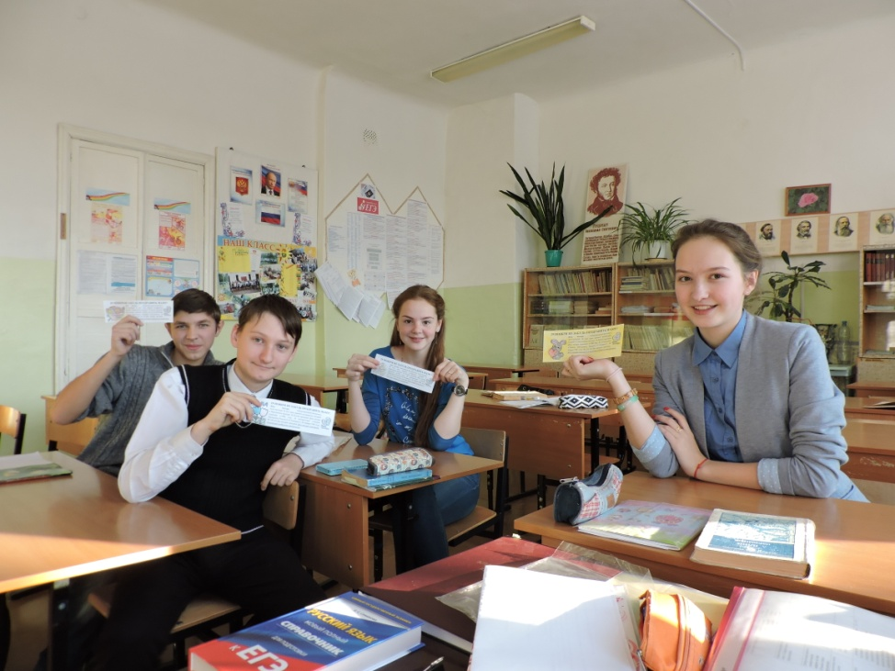
Улыбки, тепло и радость получили все участники!

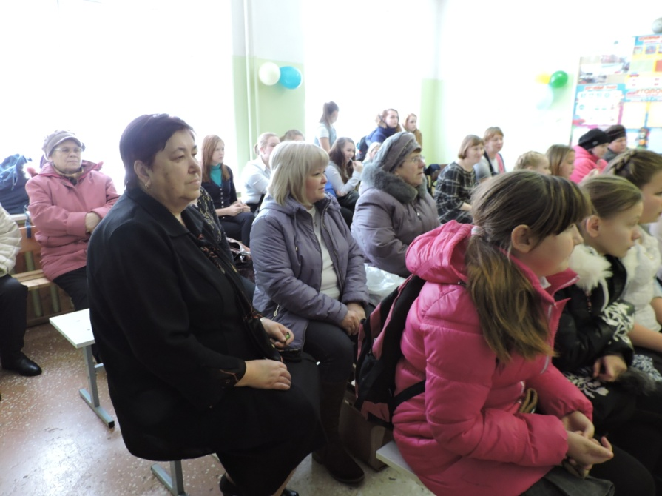

X СЛЁТ УЧЕНИЧЕСКИХ ПРОИЗВОДСТВЕННЫХ БРИГАД КОСТРОМСКОЙ ОБЛАСТИ
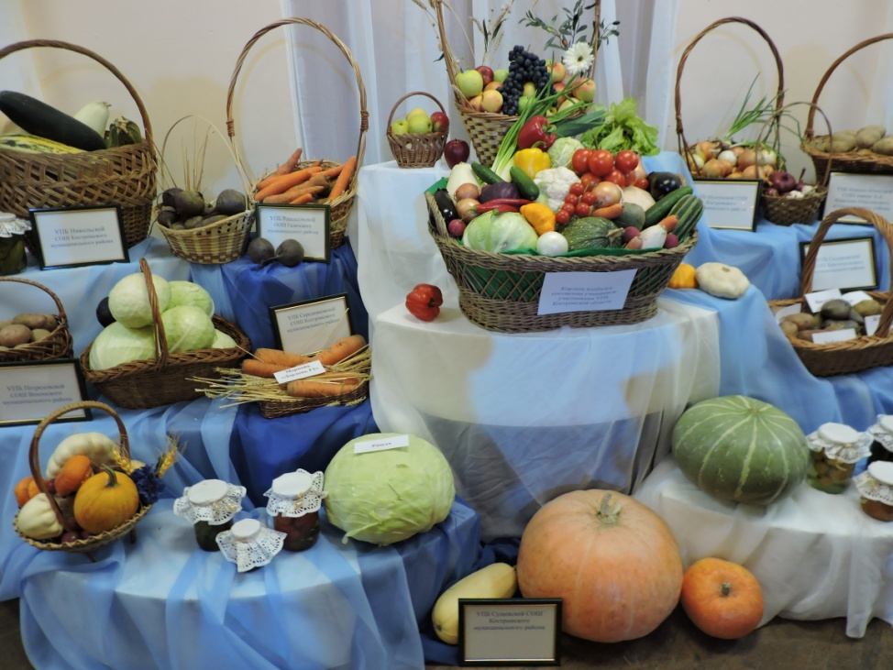
Десятый слёт ученических производственных бригад начался с праздничного яркого открытия. Но слёт – это не только праздник, это ещё и соревнование между юными агрономами, лесничими, животноводами, цветоводами и т.д. В этом году школьное лесничество представлял Петров Михаил, учащийся 8 класса, а животноводов – Тулаева Марина, ученица 10 класса. Наши ребята очень достойно показали себя, как в теории, так и в практике по своему направлению.
Михаил стал победителем, Марина дипломантом II степени!
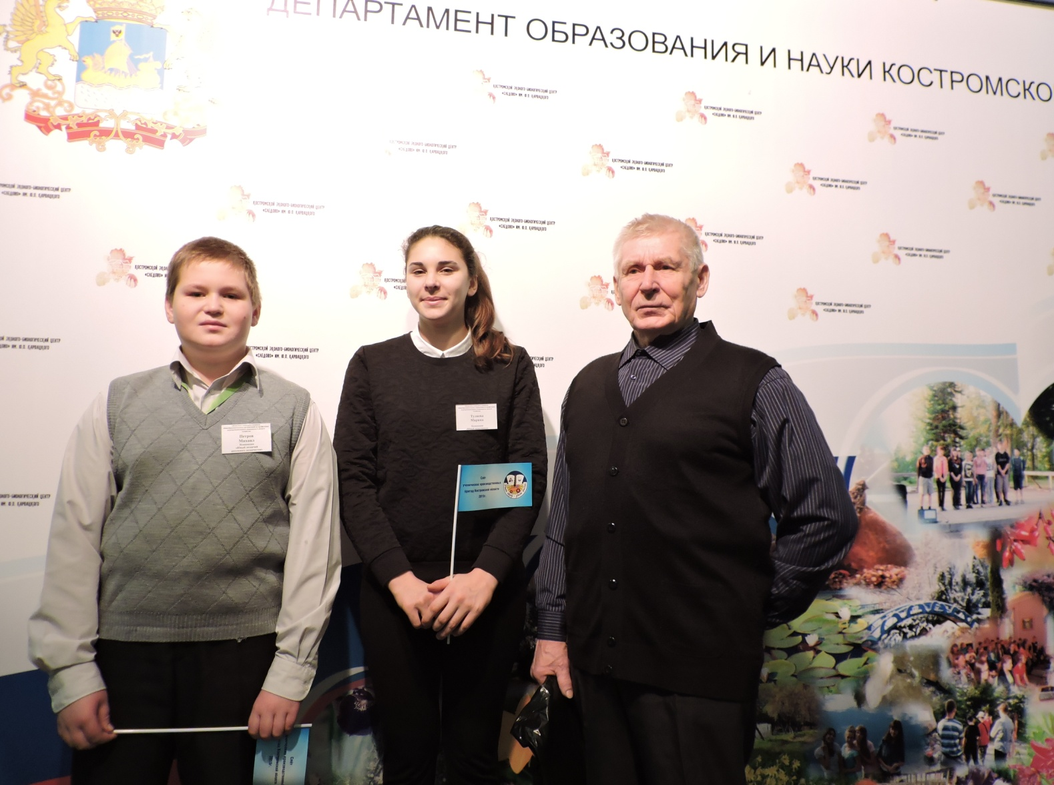
Мы поздравляем ребят, желаем дальнейших успехов!
ДО НОВОГО ГОДА

24
ДНЯ

